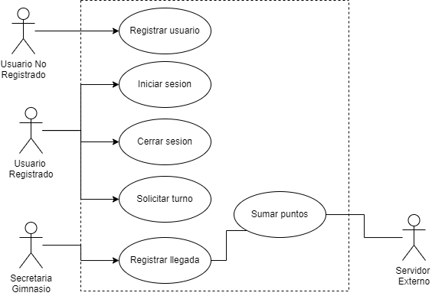10)

|  |  |  |
| --- | --- | --- |
| **Nombre** | Registrar usuario | |
| **Descripción** | Este caso de uso especifica como un usuario no registrado se registra en el sistema. | |
| **Actores** | Usuario no registrado. | |
| **Precondiciones** | -- | |
| **Curso normal** | **Acciones del actor** | **Acciones del sistema** |
| Paso 1: el usuario no registrado selecciona la opción “Registrarse”.  Paso 3: el usuario ingresa los datos solicitados. | Paso 2: el sistema le solicita dni, nombre, apellido y correo electrónico.  Paso 4: el sistema verifica que el correo electrónico no este registrado en el sistema.  Paso 5: el sistema registra al usuario, le genera una contraseña y se la envía a su correo. |
| **Curso alterno** | Paso 4: el correo electrónico esta registrado en el sistema. Se notifica. Fin CU. | |
| **Postcondición** | Se registró una cuenta nueva en el sistema. | |

|  |  |  |
| --- | --- | --- |
| **Nombre** | Iniciar sesión | |
| **Descripción** | Este caso de uso describe la manera en la que un usuario registrado inicia sesión con su nombre y contraseña. | |
| **Actores** | Usuario Registrado | |
| **Precondiciones** | -- | |
| **Curso normal** | **Acciones del actor** | **Acciones del sistema** |
| Paso 1: el usuario registrado selecciona la opción de iniciar sesión.  Paso 3: el usuario registrado ingresa usuario y contraseña | Paso 2: el sistema solicita usuario y contraseña.  Paso 4: el sistema verifica los datos ingresados.  Paso 5: el sistema registra la sesión iniciada. |
| **Curso alterno** | Paso alternativo 4: el usuario o la contraseña no son válidas. Se notifica la discrepancia. Retoma desde el paso 2. | |
| **Postcondición** | La sesión ha sido iniciada. | |

|  |  |  |
| --- | --- | --- |
| **Nombre** | Cerrar sesión | |
| **Descripción** | Este caso de uso describe la manera en la que un usuario registrado cierra sesión. | |
| **Actores** | Cliente | |
| **Precondiciones** | Debe haber una sesión abierta. | |
| **Curso normal** | **Acciones del actor** | **Acciones del sistema** |
| Paso 1: el usuario registrado selecciona la opción de cerrar sesión.  Paso 3: el usuario registrado confirma la operación. | Paso 2: el sistema solicita la confirmación del cliente.  Paso 4: el sistema cierra la sesión. |
| **Curso alterno** | Paso alternativo 3: el usuario registrado cancela la operación. Fin del caso de uso. | |
| **Postcondición** | La sesión ha sido cerrada, las opciones para usuario registrado son deshabilitadas y se eliminan los datos de sesión. | |

|  |  |  |
| --- | --- | --- |
| **Nombre** | Solicitar turno | |
| **Descripción** | Se especifica el modo en que un usuario registrado solicita un turno. | |
| **Actores** | Usuario registrado. | |
| **Precondiciones** | Se debe haber iniciado sesión. | |
| **Curso normal** | **Acciones del actor** | **Acciones del sistema** |
| Paso 1: el usuario registrado selecciona la opción “Solicitar turno”.  Paso 3: el usuario ingresa los datos solicitados. | Paso 2: el sistema le solicita que ingrese fecha, hora y actividad.  Paso 4: el sistema verifica que los datos sean válidos.  Paso 5: el sistema verifica que haya cupo para la actividad en ese día y horario.  Paso 6: el sistema registra el turno. |
| **Curso alterno** | Paso alternativo 2: la fecha es invalida. Se notifica. Fin CU.  Paso alternativo 2: el horario es invalido. Se notifica. Fin CU.  Paso alternativo 2: la actividad es invalida. Se notifica. Fin CU.  Paso alternativo 5: no hay cupo. Se imprime mensaje “Cupo no disponible”. Fin CU. | |
| **Postcondición** | Se otorgó un turno. | |

|  |  |  |
| --- | --- | --- |
| **Nombre** | Registrar llegada | |
| **Descripción** | Este caso de uso especifica la manera en la que la secretaria del gimnasio registra la llegada de un cliente. | |
| **Actores** | Secretaria gimnasio | |
| **Precondiciones** | -- | |
| **Curso normal** | **Acciones del actor** | **Acciones del sistema** |
| Paso 1: la secretaria selecciona la opción “Registrar llegada”.  Paso 3: la secretaria ingresa el dato solicitado. | Paso 2: el sistema le solicita que ingrese el DNI del cliente.  Paso 4: el sistema ejecuta caso de uso “Sumar puntos”. |
| **Curso alterno** | Paso alternativo 4: falla con la suma de puntos. Se notifica. Fin CU. | |
| **Postcondición** | Se registró la llegada de un cliente. | |

|  |  |  |
| --- | --- | --- |
| **Nombre** | Sumar puntos | |
| **Descripción** | Se describe como se realiza la suma de puntos de un cliente. | |
| **Actores** | Servidor externo | |
| **Precondiciones** | Se debe haber ejecutado CU “Registrar llegada”. | |
| **Curso normal** | **Acciones del actor** | **Acciones del sistema** |
| Paso 2: el servidor externo acepta la conexión y solicita número de DNI del cliente y la actividad que va a realizar.  Paso 4: el servidor externo valida el DNI y realiza la suma de puntos correspondiente. | Paso 1: el sistema establece la conexión con el servidor externo.  Paso 3: el sistema envía los datos solicitados al servidor.  Paso 5: el sistema recibe que el DNI es válido y que se efectuó la suma.  Paso 6: el sistema cierra la conexión con el servidor externo. |
| **Curso alterno** | Paso alternativo 1: Falla la conexión con el servidor externo. Se informa el error. Fin de CU.  Paso alternativo 5: el sistema recibe que el DNI es invalido. Se informa. Fin CU. | |
| **Postcondición** | Se realizó la suma de puntos. | |